**Guide d’information pour les nouveaux employés**

Ce guide vise à répondre aux diverses questions administratives et RH que de nombreux nouveaux employés (termes et indéterminés) peuvent avoir. Pour obtenir d’autres renseignements utiles pour les nouveaux employés, consultez le dossier de référence des nouveaux employés (y compris le Guide des nouveaux employés).

Les étudiants des programmes coopératifs et les occasionnels peuvent consulter ce guide pour toute question concernant la rémunération, mais d’autres sujets (c.-à-d. les avantages sociaux) peuvent ne pas s’appliquer. Pour plus d’informations sur la rémunération et les avantages sociaux, consultez [la page d’informations supplémentaires sur l’intranet mySOURCE.](http://mysource.hc-sc.gc.ca/eng/ss/programs-services/human-resources/pay-and-benefits/pay-and-benefits-additional-information)

Contenu

1.0 Vérification de votre paie 2

AWR, Phénix et MaPayeGC 4

Obtenir votre myKEY: 4

Connexion à Phénix/AWR : 5

Phénix : 6

AWR : 6

Connexion à MaPayeGC : 7

Formulaire de rétroaction Phénix – Problèmes de paie 8

Formulaire DIP 9

Track myCASE : 9

2.0 Avantages 11

Avantages pour la santé – Sun Life 11

Inscription au RSSFP : 11

Qu’est-ce qui est couvert par le RSSFP? 13

Présentation d’une réclamation 13

Avantages dentaires – Great West Life 13

Qu’est-ce qui est couvert par le RSDFP? 14

Présentation d’une réclamation 14

Congés de maladie et vacances 14

Demander un congé – PeopleSoft 16

Calendrier des vacances 18

3.0 Gestion du rendement (GRFP et PAS) 18

Enregistrement d’un compte GRFP 18

Liens vers les cours pour le plan d’apprentissage : 19

4.0 Union 20

5.0 Rachat de service 21

Obtention d’une estimation 21

Formulaire de rachat de service 23

Examen médical et évaluation de la santé au travail 23

# Vérification de votre paie

Votre premier chèque de paie sera déposé sur votre compte un mercredi (généralement au moins 4 semaines après votre date de début). Chaque paiement ultérieur sera déposé toutes les deux semaines. Notez que les fonctionnaires sont payés 2 semaines d’arriérés, ce qui signifie que notre salaire est pour le travail effectué jusqu’à la fin de la journée 2 mercredis avant. Cela signifie que vous êtes payé pendant 10 jours, du jeudi au mercredi, pour un travail qui s’est terminé 2 semaines auparavant.



Jours ouvrables

Jour de paie

Les déductions suivantes sont obligatoires :

* [Impôt fédéral sur le revenu](http://www.cra-arc.gc.ca/ndvdls-fmls/menu-eng.html)
* [Régime de pensions du Canada (RPC)](https://www.canada.ca/en/services/benefits/publicpensions/cpp/contributions.html)
* [Assurance-emploi (AE)](https://www.canada.ca/en/services/benefits/ei.html)
* Pension de retraite de la fonction publique (PRFP) et prestation de décès supplémentaire (PDS)
* Assurance invalidité (Sun Life)/Invalidité de longue durée (ILD) (Industrial Alliance)
* Cotisations syndicales

Retenues facultatives sur la paie

* Coopérative de crédit (présenter une demande par l’entremise de la coopérative de crédit)
* Association des loisirs (AL) (présenter une demande par l’entremise de l’AL à Ottawa)
* Campagne de bienfaisance du gouvernement du Canada en milieu de travail (à compter de janvier)
* Stationnement (s’appliquer par l’entremise de la Gestion ministérielle des installations)
* L’assurance parrainée par le syndicat (s’applique par l’entremise de votre syndicat) ne s’applique pas à tous les employés

## AWR, Phénix et MaPayeGC

### Obtenir votre myKEY:

Pour accéder à Phénix, à l’application Web de rémunération (AWR) et à MaPayeGC, vous devrez vous inscrire à myKEY. Pour ce faire, cliquez sur l’icône noire CWA-AWR sur votre bureau, puis cliquez sur l’hyperlien « myKEY » en haut de la page.

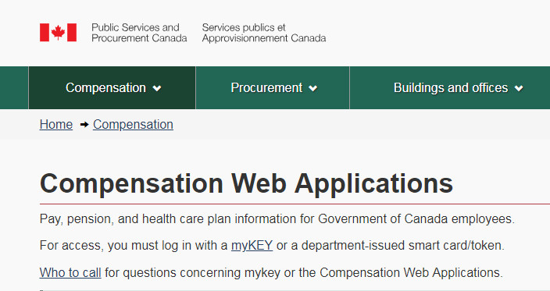

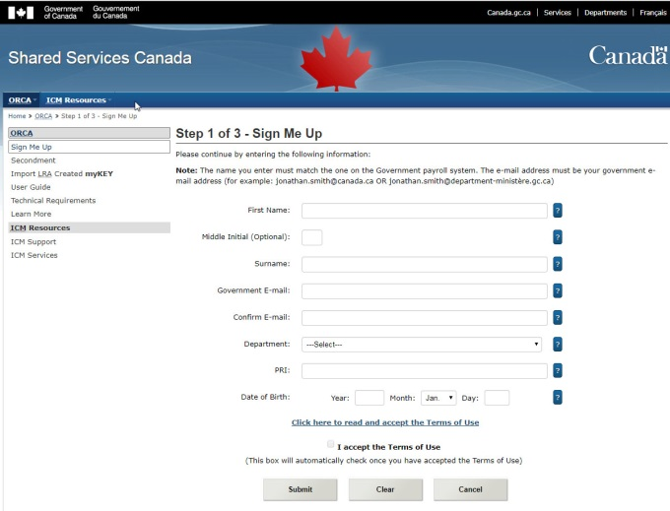Cela vous amènera à la page Services partagés Canada, où vous sélectionnerez le lien « MyKEY S’inscrire » au centre de la page. Vous devrez entrer certains renseignements personnels, votre courriel du gouvernement et votre numéro PRI pour terminer l’inscription.

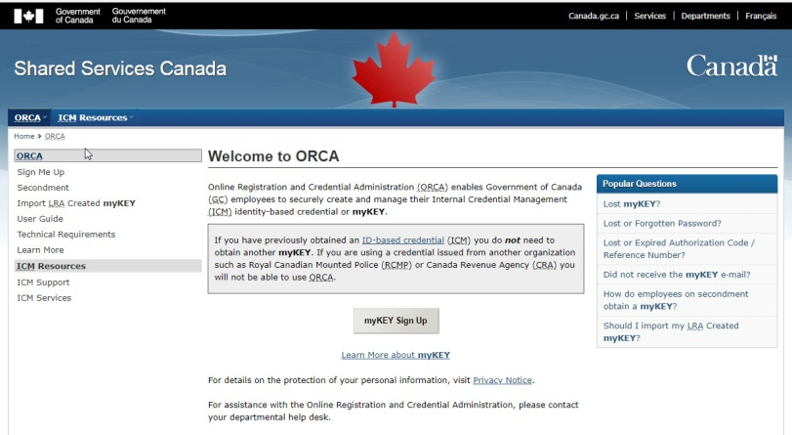

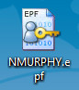

Une fois que vous vous êtes inscrit avec succès à myKEY, notez où le fichier epf est enregistré sur votre ordinateur, car vous en aurez besoin pour accéder à Phénix et AWR. L’emplacement par défaut se trouve dans le dossier myKEY sur le lecteur C:. Le nom du fichier sera enregistré avec votre première initiale suivie de votre nom de famille (c’est-à-dire que John Smith deviendra JSMITH.epf). Si vous rencontrez des problèmes pour vous inscrire à myKEY, ou si vous perdez votre myKEY. epf, appelez le **Bureau de services national au 613-954-8718** pour obtenir de l’aide.

### Connexion à Phénix/AWR :

Phénix est le système de paiement utilisé pour suivre vos talons de paie, votre dépôt direct et vos informations fiscales. L’AWR est un ancien système de paie qui était utilisé avant la mise en œuvre de Phénix, et qui n’est maintenant utilisé que comme archive pour vos talons de paie précédents. Pour accéder à la fois à Phénix et à AWR, cliquez sur l’icône CWA-AWR sur votre bureau qui a été utilisée pour enregistrer votre myKEY. Ensuite, vous sélectionnerez l’hyperlien pour Phénix ou l’AWR, et sur la page suivante (Demande d’accès à l’application Web de compensation), faites défiler vers le bas et cliquez sur « Continuer ».

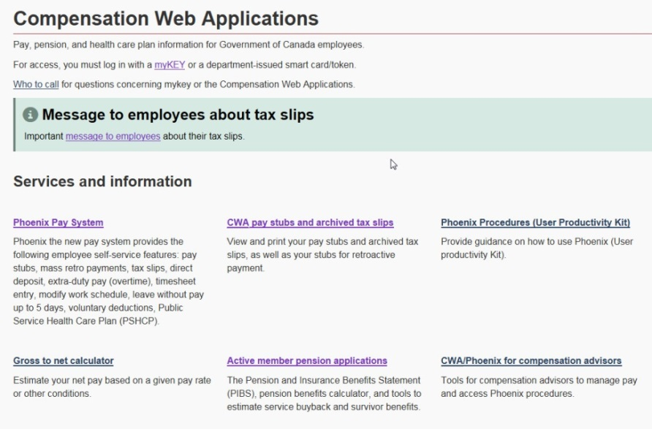



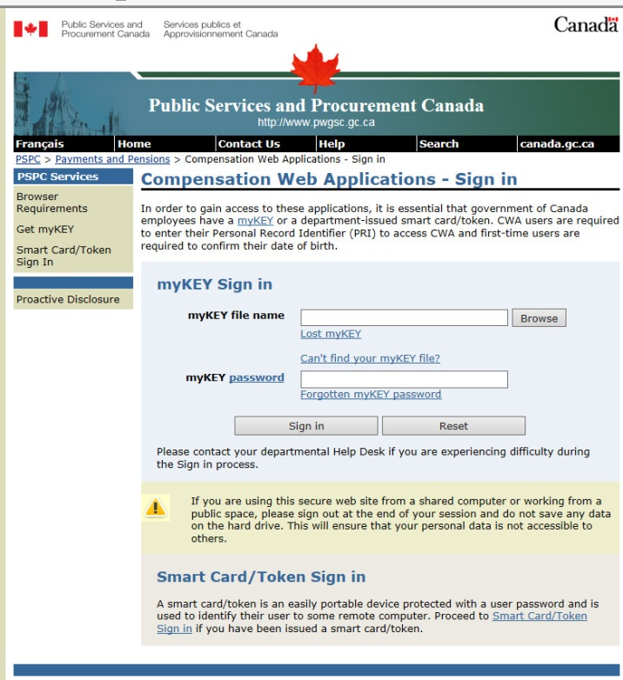Cela vous amènera à la page de connexion à l’application Web de compensation. Vous devrez entrer votre fichier myKEY en recherchant le fichier sur votre ordinateur, puis entrer le mot de passe associé à votre myKEY pour vous connecter. Sur la page suivante, il vous sera demandé d’entrer votre numéro PRI pour validation.

### Phénix :

Une fois connecté à Phénix, sélectionnez « Menu principal » dans la barre supérieure. Cela affichera plusieurs dossiers différents auxquels vous pouvez accéder.

* Pour vérifier votre salaire, sélectionnez « Libre-service » suivi de « Paie et rémunération », et enfin « Afficher le chèque de paie ». Cela vous amènera à une page où vous pourrez voir votre chèque de paie le plus récent, ainsi que les chèques de paie passés (jusqu’à 2 ans).

Dans Phénix, vous pouvez également mettre à jour vos renseignements sur le dépôt direct, consulter vos bulletins d’impôt T4/T4a et mettre à jour vos renseignements personnels.

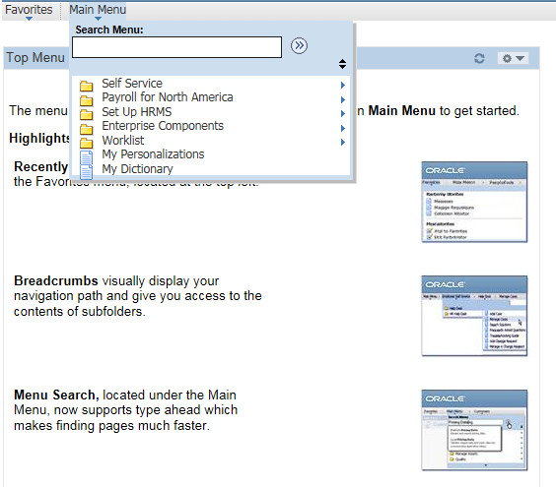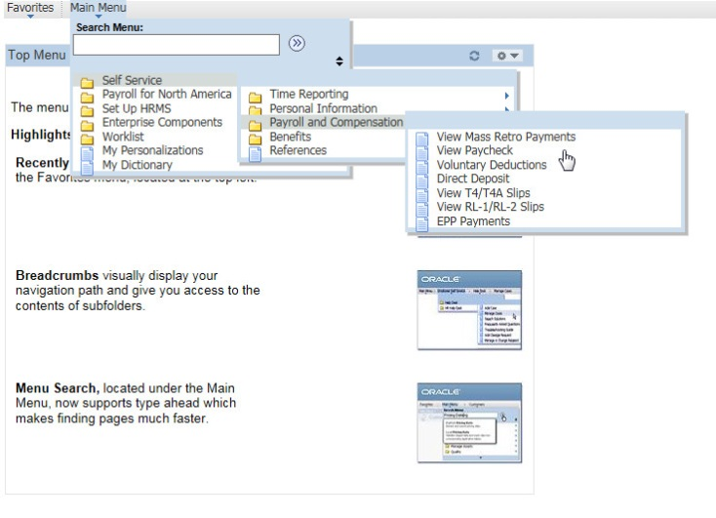

**Conseil**: Consultez ce guide pratique pour vous aider à recevoir votre bulletin de paie via Phénix (copiez et collez ce lien dans votre navigateur pour ouvrir le lien): <http://www.gcpedia.gc.ca/gcwiki/images/5/5a/V.1_New_Phoenix_Pay_stub.pdf>

### AWR :

Une fois connecté à AWR, vous pouvez sélectionner l’année pour laquelle vous souhaitez consulter les talons de paie, ainsi que vos bulletins d’impôt archivés des années précédentes. Le talon de paie est une copie du chèque de paie Phénix, mais il est décomposé d’une manière légèrement différente de celle observée à Phénix. Le montant de la paie doit être identique.

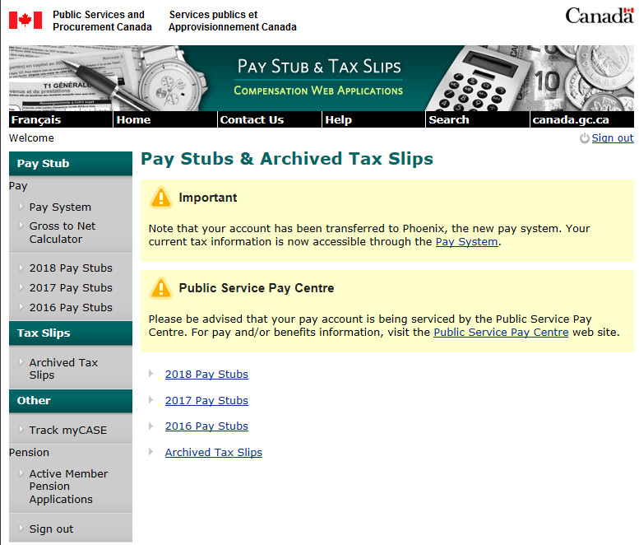

### Connexion à MaPayeGC :

MaPayeGC est une nouvelle plateforme développée afin de fournir des informations aux employés sur leur salaire et leurs avantages sociaux. Il peut être utilisé pour vérifier votre statut d’emploi, votre chèque de paie, vos bulletins d’impôt, vos informations sur les avantages sociaux et obtenir une preuve d’emploi.

Pour vous connecter à MaPayeGC, utilisez l’icône « MyGCPay – MaPayeGC » sur votre bureau, en utilisant votre myKey et votre PRI comme indiqué ci-dessus pour Phénix et AWR. Une fois connecté, vous serez sur la page d’accueil, où vous pourrez voir vos renseignements personnels, les renseignements sur l’emploi (groupe, échelon, salaire annuel, salaire toutes les deux semaines et heures de travail hebdomadaires), l’historique d’emploi, un graphique et / ou un tableau de votre période de paie par mois et année, et un résumé de vos avantages. Au bas de la page, il y a aussi un enregistrement de tous les cas et demandes de renseignements ouverts pour vous par le Centre de paiement ou le Centre de contact client.

En haut de la page, il y a plusieurs onglets qui vous amèneront à des pages plus détaillées:



L’onglet Emploi vous donnera un aperçu de vos renseignements actuels sur l’emploi, ainsi que de tous les événements d’emploi antérieurs saisis dans Phénix depuis 2016.

L’onglet Paie contient un tableau avec votre historique de revenu et vos chèques de paie précédents, ainsi qu’un graphique et un graphique à secteurs pour votre répartition salariale. Vous pouvez également utiliser cette page pour consulter votre preuve d’emploi et vos bulletins d’impôt, ainsi que pour créer un lien vers AWR pour vos talons de paie.

L’onglet Avantages sociaux contient vos renseignements sur les prestations, les numéros de certificat et les détails de la couverture, et le bouton « En savoir plus » peut être utilisé pour accéder à des renseignements sur la façon de s’inscrire à un régime d’avantages sociaux. Consultez la section 2.0 Avantages ci-dessous pour plus d’informations sur la façon d’accéder à vos avantages.

L’onglet Cas et demandes peut être utilisé pour suivre vos cas et demandes en cours, voir leur état et une analyse des informations concernant les cas et les demandes.

**En résumé :**

|  |  |
| --- | --- |
| **Utilisez AWR pour :** | **Utilisez Phénix pour :** |
| * consulter vos talons de paie archivés (année en cours plus année précédente) | * consulter le dernier talon de paie 2 jours avant la date de paiement |
| * afficher les dates de début et de fin du cycle de paie | * accéder aux archives des talons de paie depuis début 2016 |
| * imprimer facilement les talons de paie | * accéder aux bulletins d’impôt Phénix |
| * accéder aux bulletins d’impôt antérieurs à la mise en œuvre de Phénix | * afficher les paiements rétroactifs de masse |
| * afficher les détails des gains pour les heures supplémentaires |  |
| * afficher une analyse des paiements rétroactifs |  |
| * consulter une analyse des congés sans périodes de paie |  |

**Utilisez MaPayeGC pour :**

* consulter vos informations d’emploi
* consulter vos antécédents professionnels
* obtenir une preuve d’emploi
* afficher une analyse de votre salaire et de votre historique de paie
* télécharger les bulletins d’impôt
* afficher vos informations sur les avantages
* suivre vos cas et vos demandes de renseignements

Pour plus d’informations comme les codes de paie et les abréviations, consultez la page [Comment lire votre talon de](http://www.tpsgc-pwgsc.gc.ca/remuneration-compensation/services-paye-pay-services/paye-information-pay/lire-paye-talon-read-pay-stub-eng.html) paie.

## Formulaire de rétroaction Phénix – Problèmes de paie

Veuillez remplir le [formulaire de rétroaction Phénix](https://www.tpsgc-pwgsc.gc.ca/remuneration-compensation/services-paye-pay-services/systeme-paye-employes-pay-system-employees/retroaction-phenix-phoenix-feedback-eng.html) si vous rencontrez l’un des problèmes suivants :

* Impossible d’obtenir le talon de paie
* Impossible de comprendre le talon de paie
* Besoin d’aide pour payer des droits supplémentaires
* Question concernant le gestionnaire de l’article 34
* Paiement manquant
* Exiger un dossier d’emploi
* Déductions incorrectes
* Recevoir un trop gros montant
* Demandes de renseignements fiscaux
* Demandes de renseignements sur les prestations

**Conseil** : Dans la case « Veuillez fournir des détails », fournissez une analyse détaillée du problème de paie que vous rencontrez. Fournissez des informations sur ce que vous auriez dû être payé, ce que vous avez réellement été payé et spécifiez le montant dû.

**Avant** d’envoyer votre formulaire de commentaires, imprimez une copie de la page de votre dossier.

**Après avoir** cliqué sur « Envoyer », imprimez la page de confirmation de votre dossier.

Pour plus de détails, consultez la page Web [Problèmes liés à votre paiement](https://www.tpsgc-pwgsc.gc.ca/remuneration-compensation/services-paye-pay-services/systeme-paye-employes-pay-system-employees/probleme-paie-pay-problem-eng.html).

## Formulaire DIP

Un formulaire de demande d’intervention de paie (DIP) est généralement envoyé par les RH pour commencer une action liée à la rémunération (par exemple, nouvel employé, lancement de prestations de soins de santé, etc.)

Consultez le [guide de demande d’intervention de paie](https://www.tpsgc-pwgsc.gc.ca/remuneration-compensation/services-paye-pay-services/paye-centre-pay/demande-employee-request-fra.html) pour savoir comment remplir le formulaire.

* Human Resources Trusted Sources acheminera l'ensemble des DIP au Centre de paie en votre nom. Cela signifie qu’au lieu d’envoyer des DIP directement au Centre de paie, vous devriez maintenant les envoyer à notre équipe de sources fiables de rémunération à [hc.compensation.trusted.source-source.fiable.remuneration.sc@canada.ca](mailto:hc.compensation.trusted.source-source.fiable.remuneration.sc@canada.ca).
* L’équipe d’escalade interne peut maintenant être contactée à l’adresse suivante : [hc.compensationescalation-acheminementenmatiereremuneration.sc@canada.ca](mailto:hc.compensationescalation-acheminementenmatiereremuneration.sc@canada.ca)

Veuillez noter que les employés demeurent responsables de la soumission des formulaires de rétroaction Phénix.

## Track myCASE :

Track myCASE est une application Web qui permet aux employés de consulter l’état de leurs cas liés à la paie auprès du Centre de paie de la fonction publique. Track myCASE est accessible dans les applications Web de rémunération (AWR) et les données de cas sont mises à jour quotidiennement. Vous pouvez désormais également voir l’état de votre dossier dans l’application MaPayeGC.

1. Cliquez sur l’icône CWA-AWR sur votre bureau.
2. Cliquez sur Track myCASE sous Services et informations. Utilisez votre myKey et votre PRI pour vous connecter.



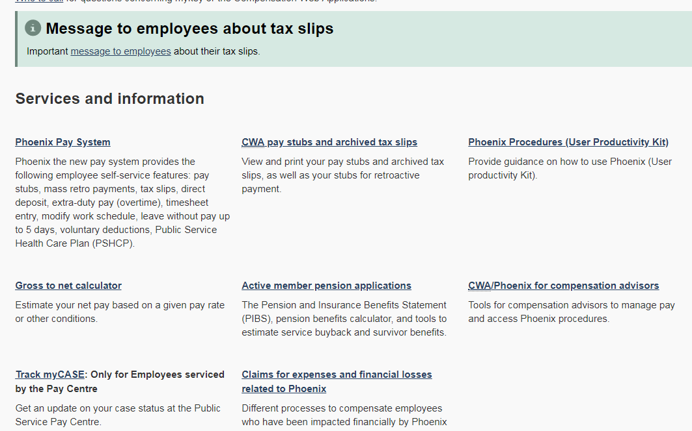

1. Une fois connecté, vous verrez une liste de tous les cas pour votre compte, y compris un statut.

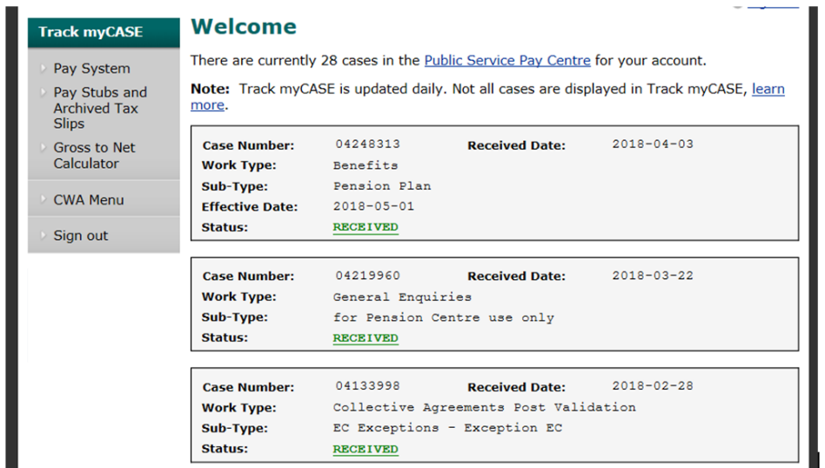

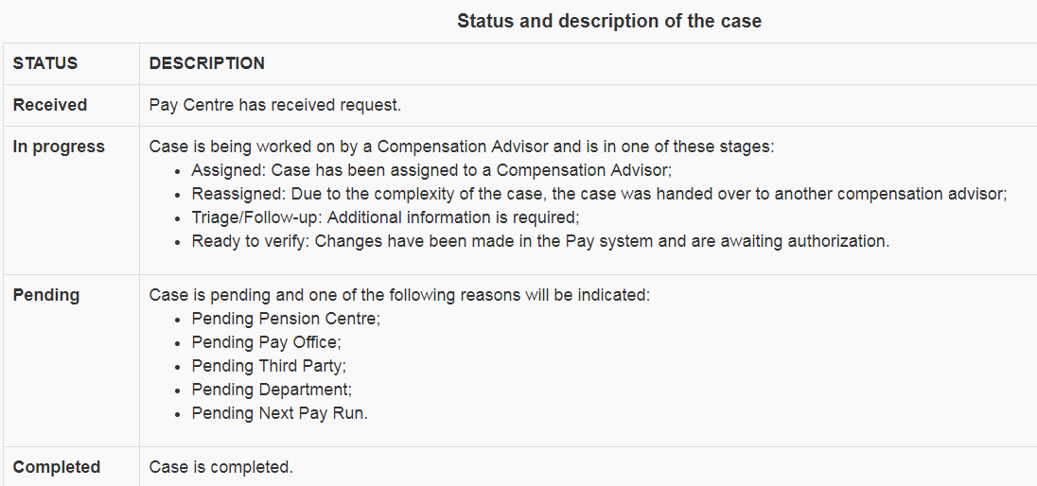

# Avantages

Vous trouverez des renseignements sur les avantages sociaux auxquels vous avez droit en tant qu’employé de la fonction publique sur la [page Régimes d’avantages](https://www.canada.ca/en/treasury-board-secretariat/topics/benefit-plans/plans.html) sociaux du Secrétariat du Conseil du Trésor. À condition d’être employé par la fonction publique du Canada pendant une période de 6 mois ou plus, vous avez droit à des prestations de santé et à des soins dentaires. Ces avantages ne sont offerts qu’aux employés à durée déterminée ou indéterminée; les étudiants et les Occasionnels sont exclus.

Les sections suivantes couvriront le Régime de soins de santé de la fonction publique et le Régime de soins dentaires. Si vous souhaitez en savoir plus sur d’autres prestations/couvertures d’assurance telles que l’assurance invalidité, l’assurance-emploi (AE) et le Régime d’assurance pour les cadres de gestion de la fonction publique (RACGFP), [consultez la](http://mysource.hc-sc.gc.ca/eng/ss/programs-services/human-resources/pay-benefits/benefits-and-insurancehttp:/mysource.hc-sc.gc.ca/eng/ss/programs-services/human-resources/pay-benefits/benefits-and-insurance)  page Avantages et assurance [mySOURCE](http://mysource.hc-sc.gc.ca/eng/ss/programs-services/human-resources/pay-benefits/benefits-and-insurancehttp:/mysource.hc-sc.gc.ca/eng/ss/programs-services/human-resources/pay-benefits/benefits-and-insurance).

## Avantages pour la santé – Sun Life

Le Régime de soins de santé de la fonction publique (RSSFP) est offert par l’entremise de la Financière Sun Life, et vous avez accès à ces prestations immédiatement. Notez que ce plan est facultatif et non obligatoire. Un résumé des critères d’admissibilité et du processus de demande du RSSFP se trouve sur la page sommaire du [Régime de soins de santé de la fonction publique](https://www.canada.ca/en/treasury-board-secretariat/services/benefit-plans/health-care-plan/public-service-health-care-plan-glance.html). Ce lien contient également des informations sur la couverture, le remboursement, les dispositions hospitalières et les contributions.

### Inscription au RSSFP :

**Numéro de certificat :**

Pour vous inscrire au RSSFP, vous devez d’abord obtenir votre numéro de certificat par l’intermédiaire de Phénix. Une fois sur Phénix, allez au **menu principal > avantages du libre-service > > libre-service pour RSSFP**. Votre numéro de certificat doit être indiqué.

* Si votre numéro de certificat n’est pas répertorié, vous devez remplir un [formulaire de demande](http://www.pshcp.ca/media/1688/emp-applic-adhes-006491.pdf) et l’envoyer avec un formulaire DIP à l’équipe de source fiable de rémunération à l’adresse suivante : [hc.compensation.trusted.source-source.fiable.remuneration.sc@canada.ca](mailto:hc.compensation.trusted.source-source.fiable.remuneration.sc@canada.ca).
* Lorsque vous remplissez le formulaire de demande, vous devez fournir votre nom, votre numéro PRI et votre date de naissance, et vous devez indiquer si vous faites une demande pour le régime pour vous seulement ou si le régime couvrira également vos personnes à charge. Un numéro de pension n’est pas requis pour la demande. La couverture des prestations hospitalières par défaut est de niveau I (voir le conseil ci-dessous).

**Conseil** : Le menu Libre-service pour RSSFP sur Phénix vous permet également de sélectionner les niveaux I, II ou III pour votre couverture hospitalière. Pour savoir ce qui est couvert par chaque niveau, reportez-vous à la section [Garantie-maladie complémentaire](https://www.njc-cnm.gc.ca/directive/d9/v9/s72/fr). Chaque niveau a un coût différent qui lui est associé. Pour le niveau I, l’employé n’a pas à cotiser un montant. Voir les taux de cotisation mensuels des deux autres niveaux [ici](http://www.njc-cnm.gc.ca/directive/d9/v9/s87/en).

Une fois que l’équipe de rémunération vous a envoyé votre numéro de certificat (ou si vous l’avez obtenu par l’intermédiaire de Phénix), vous devez passer par le processus **d’adhésion préalable**. L’adhésion préalable est une partie obligatoire du processus d’inscription dans le cadre où vous fournissez à Sun Life des renseignements sur vous-même, votre conjoint ou conjoint de fait et/ou chaque personne à charge admissible. Pour de plus amples renseignements, visitez [la page Sun Life.](http://www.pshcp.ca/managing-my-coverage/positive-enrolment.aspx)

**Comment compléter l’adhésion préalable :**

1. Inscrivez-vous sur le site Web des Services aux membres de Sun Life à [www.sunlife.ca/pshcp](http://www.sunlife.ca/pshcp). Sun Life vous fournira un code d’accès et **vous enverra votre mot de passe séparément par la poste.**

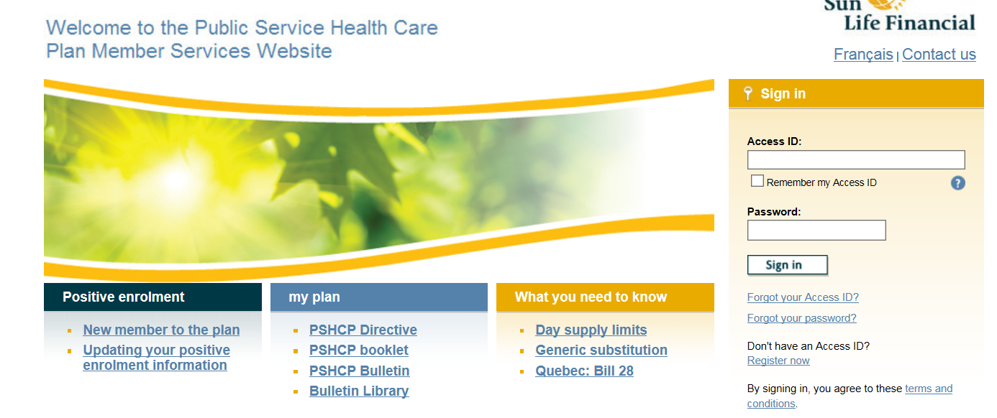

1. Une fois que vous avez reçu votre mot de passe par la poste (ce qui prend environ une semaine), vous pouvez utiliser votre code d’accès et votre mot de passe pour vous connecter à votre compte et remplir le [formulaire d’adhésion préalable en ligne](https://www.sunnet.sunlife.com/GB_PE/wca/blankForm). On vous demandera de fournir le nom, l’adresse, le sexe et la date de naissance des personnes qui seront couvertes par le Régime, ainsi que des renseignements sur la couverture d’autres régimes d’assurance-maladie collectifs pour la coordination des prestations. Le numéro de contrat est 55555. Le numéro de certificat est celui que vous avez obtenu de l’équipe de rémunération ci-dessus. Sun Life vous enverra une trousse confirmant vos renseignements et votre couverture par la poste (ce qui peut prendre environ 3 à 4 semaines).
2. Une fois inscrit, vous pouvez imprimer votre carte de prestations RSSFP ou demander à Sun Life de vous envoyer une carte par la poste. Vous pouvez demander des copies supplémentaires de la carte pour vos personnes à charge admissibles âgées de plus de 18 ans.

L’administrateur d’assurance Sun Life peut être joint au 1-888-757-7427 si vous avez des questions.

### Qu’est-ce qui est couvert par le RSSFP?

Pour obtenir une liste complète de ce qui est couvert par le RSSFP, consulter la [Garantie-maladie complémentaire](https://www.njc-cnm.gc.ca/directive/d9/v9/s72/fr).

### Présentation d’une réclamation

Visitez le [site Web Sun Life](https://www.sunlife.ca/ca/Support/Sign+in+help/my+Sun+Life?vgnLocale=en_CA) ou l’application Ma Sun Life pour envoyer une réclamation.

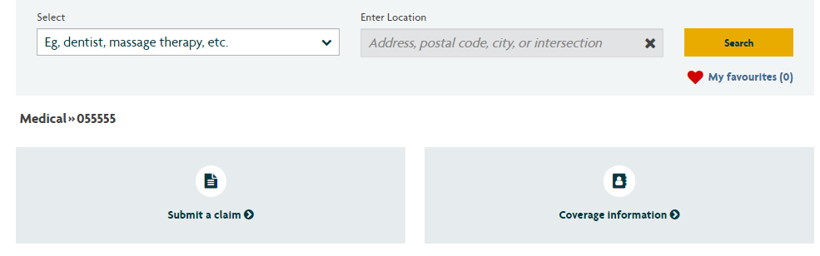

## Avantages dentaires – Great West Life

Le Régime de soins dentaires de la fonction publique (RSDFP) est offert par Great West Life, et vous avez accès à ces avantages après 3 mois d’emploi continu au sein de la fonction publique. Contrairement au RSSFP, le RSDFP est obligatoire et n’exige pas la présentation d’une demande. Vous devriez recevoir un courriel avec des informations sur votre RSDFP après 3 mois.

Si vous ne recevez pas de courriel après 3 mois, vous pouvez :

* Appelez Great West Life au 1-800-957-9777 et demandez votre numéro d’identification. Le numéro de plan de groupe est 55555. Parfois, votre numéro d’identification est déjà actif, mais le courriel n’est pas à jour.
* Si Great West Life n’a pas votre numéro d’identification, il est possible que vos renseignements sur les prestations dentaires n’aient pas été envoyés au Centre de paie. Si tel est le cas, vous devez envoyer un formulaire DIP au Centre de paie pour le début de vos prestations dentaires.

Une fois que vous avez obtenu votre numéro d’identification, vous pouvez vous inscrire sur le site Web de Great West Life Group Net, disponible [ici](https://groupnet.greatwestlife.com/public/signin/login.public?e=&username=unauthenticated&dl=/pkmslogin.form). Pour vous inscrire, sélectionnez S’inscrire maintenant. Vous devrez fournir votre numéro de plan (55555), votre numéro d’identification complet (p. ex. CF 0123456), ainsi que votre nom et prénom, date de naissance, adresse électronique et code postal du domicile. Une fois ces renseignements validés par le système, il vous sera demandé de créer un nom d’utilisateur et un mot de passe pour votre compte Great West Life, qui seront utilisés pour vous connecter à votre compte d’avantages RSDFP. Vous aurez également la possibilité d’imprimer votre carte d’avantages sociaux.

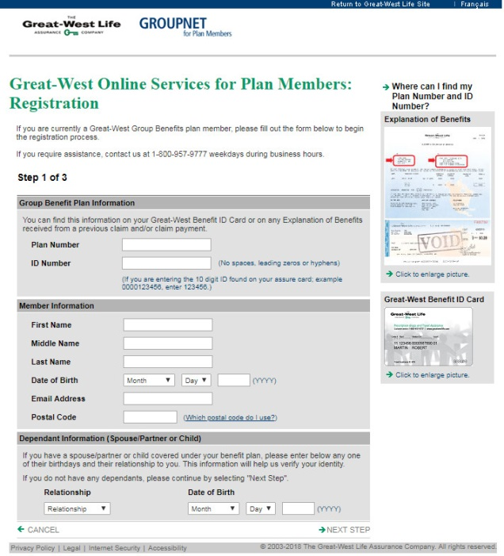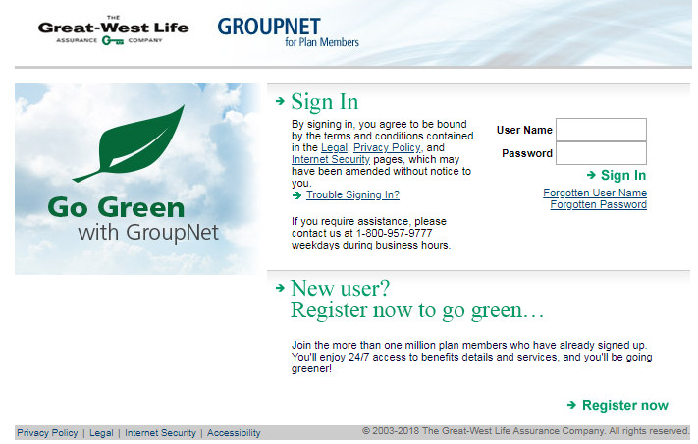

### Qu’est-ce qui est couvert par le RSDFP?

Pour une liste complète de ce qui est couvert par le RSDFP, consultez le [livret des membres](https://www.canada.ca/en/treasury-board-secretariat/services/benefit-plans/dental-care-plan/public-service-dental-care-plan-member-booklet.html).

### Présentation d’une réclamation

Visitez le [site Web de Great West Life](https://groupnet-pa.greatwestlife.com/publicGnPA/signin/loginpa.public?lang=en) pour envoyer une réclamation dentaire (si votre dentiste ne dépose pas automatiquement la réclamation pour vous).

## Congés de maladie et vacances

Les congés annuels, les congés de maladie, les congés familiaux et les autres congés payés sont saisis par l’intermédiaire de PeopleSoft. Selon votre ancienneté et votre convention collective, les employés ont droit à :

* **Congé de maladie :** Les crédits de congé de maladie sont accumulés au taux de 9,375 heures par mois pour chaque mois civil. Les congés de maladie non utilisés sont généralement reportés au nouvel exercice.
* **Congés annuels :** Vous gagnerez des crédits de congé annuel en fonction de vos années de service.
  + 9,375 heures jusqu’au mois au cours duquel le huitième (8e) anniversaire de service de l’employé a lieu;
  + 12,5 heures à compter du mois au cours duquel le huitième (8e) anniversaire de service de l’employé a lieu;
  + 13,75 heures à compter du mois au cours duquel le seizième (16e) anniversaire de service de l’employé a lieu; etc....

Les crédits de congés annuels sont avancés pour le nouvel exercice financier le 1er avril. Les heures de vacances peuvent être reportées en fonction de votre convention collective. Pour les employés temporaires, au début de votre temps dans la fonction publique, les congés annuels sont accumulés au taux de 9,375 heures par mois pour chaque mois où l’employé travaille au moins 75 heures, soit une augmentation totale de 3 semaines (15 jours, 112,5 heures) de vacances. Après 6 mois de service continu, le congé annuel restant pour l’exercice financier vous sera avancé.

* + Les jours de vacances inutilisés sont reportés au nouvel exercice financier jusqu’à un maximum de 35 jours. Tous les crédits de congés annuels de plus de 35 jours seront payés au taux de rémunération horaire de l’employé calculé à partir de la classification de l’employé.
* **Congé familial :** Un congé payé peut être accordé pour une maladie dans la famille, des rendez-vous médicaux ou dentaires et des rencontres avec les autorités scolaires jusqu’à un maximum de 37,5 heures par exercice financier, selon votre convention collective.
* **Congé médical/ dentaire:** Un congé payé peut être accordé pour des examens de routine ou périodiques, qui sont normalement limités aux rendez-vous de nature préventive tels que les rendez-vous pour un examen physique annuel, un examen dentaire et un examen de la vue. Cela pourrait également inclure des rendez-vous de nature diagnostique, tels que des mammographies ou des coloscopies. Jusqu’à une demi-journée (3,75 heures) peut être accordée à titre de congé payé pour ces absences, ce qui comprend le temps nécessaire pour se rendre au rendez-vous et en revenir. Notez que les rendez-vous pour des conditions ou des plaintes spécifiques (par exemple, des rendez-vous de suivi pour le traitement) doivent être pris comme un congé de maladie. Veuillez consulter le document FAQ dans le dossier New AO pour les rendez-vous médicaux et dentaires, ou suivez le lien pour plus d’informations: <https://www.canada.ca/en/treasury-board-secretariat/services/information-notice/time-off-personal-medical-dental-appointments.html>
* **Autres types de congés :** Deux jours personnels (15 heures au total; à utiliser par périodes de 3,75 ou 7,5 heures chacune); et un congé spécial unique, d’une durée maximale de 37,5 heures (s’il y a lieu), selon la convention collective.

**Veuillez noter** que les droits aux congés des employés à temps partiel sont calculés au prorata de leurs heures de travail.

Selon votre convention collective, vous pourriez obtenir un congé avec ou sans solde pour d’autres raisons, telles que :

* Présence devant les tribunaux/activités syndicales
* Éducation/soins et éducation des enfants d’âge préscolaire
* Réinstallation du conjoint/ Besoins personnels
* Maternité/Parental
* Deuil

Dans le cas où vous prenez un congé non payé (CNP), veuillez vous assurer que Pay and Benefits est avisé au moins un (1) mois à l’avance pour vous assurer que votre salaire est ajusté en conséquence.

Pour les employés qui ont de l’expérience au gouvernement fédéral (c.-à-d. un emploi étudiant), toute période de service continu ou discontinu en tant qu’étudiant dans la fonction publique peut être prise en compte dans le calcul des droits aux congés annuels lorsque vous devenez assujetti aux dispositions de votre convention collective relatives aux congés annuels. Pour que votre emploi étudiant antérieur compte dans le calcul de votre droit à un congé de vacances, vous devez communiquer avec **l’échelonnement de la rémunération** ([hc.compensationescalation-acheminementenmatiereremuneration.sc@canada.ca](mailto:hc.compensationescalation-acheminementenmatiereremuneration.sc@canada.ca)) pour faire examiner votre dossier et apporter les ajustements nécessaires. Dans le courriel à Escalation de compensation, référez-vous à l’avis lié ci-dessous. Vous n’avez **pas** besoin de racheter votre service avant d’ajuster votre droit aux vacances. Pour plus d’informations, veuillez consulter le lien suivant : <https://www.canada.ca/en/treasury-board-secretariat/services/information-notice/continuous-discontinuous-service-employees-prior-service-student.html>

## Demander un congé – PeopleSoft

PeopleSoft est le logiciel Oracle utilisé par les employés pour demander des vacances, des congés de maladie et d’autres congés. L’icône de PeopleSoft se trouve sur votre bureau. Pour vous inscrire, ouvrez PeopleSoft et sélectionnez le lien « S’inscrire ». Vous devrez fournir votre numéro PRI, @Canada.ca adresse électronique, date de naissance, nom de famille et société. Pour l’entreprise, vous devriez sélectionner Santé Canada. Une fois les informations renseignées, cliquez sur « Envoyer », et un courriel de confirmation sera envoyé à votre compte de messagerie @Canada.ca.

Une fois que vous avez créé un compte, vous pouvez accéder à PeopleSoft pour afficher votre résumé de congé et vos informations personnelles. Pour envoyer une demande de congé, connectez-vous à PeopleSoft et accédez à Libre-service sur le côté gauche de la page d’accueil. À partir de là, vous pouvez sélectionner **Congé d’employé (GC).** Sous Congé d’employé, vous pouvez sélectionner **Demande de congé** pour envoyer une nouvelle demande de congé, **Demande de modification de congé** pour modifier une demande de congé précédente, **Soldes de congés** pour afficher votre congé existant et **Confirmation d’approbation de congé/modification** pour afficher l’état de votre demande de congé.

**Libre-service -> congé d’employé -demande de congé >**

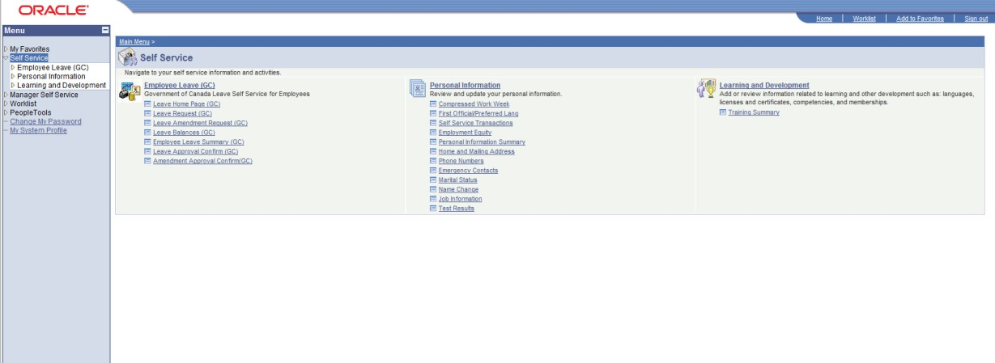

Pour afficher vos congés disponibles, sélectionnez Soldes des congés. La page résultante indiquera les types de congés disponibles, les heures reportées de l’exercice précédent, les heures avancées pour l’exercice en cours, les heures utilisées pour l’exercice en cours et enfin le solde des congés restants. Les congés de maladie et les congés de vacances devraient tous deux avoir des heures indiquées dans le tableau, tandis que d’autres types de congés, tels que les congés personnels, n’afficheront pas de solde de congés. Cela ne signifie pas que vous n’avez pas de congé personnel – une fois que vous prenez le congé auquel vous avez droit, les heures apparaîtront dans la catégorie « Utilisé » et afficheront un solde négatif dans la catégorie « Solde ». Il en va de même pour les autres types de congés indiqués ci-dessous.

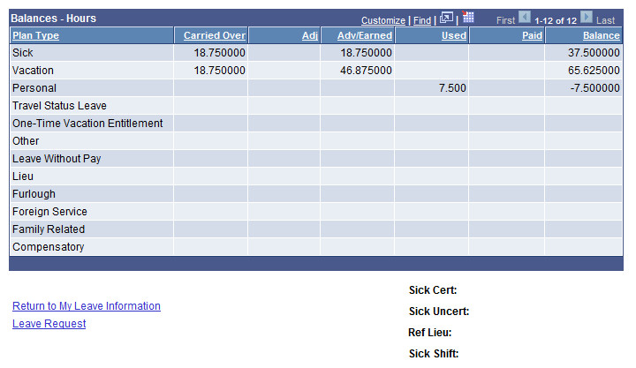

Pour envoyer une demande de congé :

1. Accédez à la page Congé de l’employé et sélectionnez Demande de congé.
2. Vous pouvez sélectionner le type de congé dans le menu déroulant, et votre solde de congés disponible sera affiché à droite.
3. Sélectionnez les dates de votre congé (du jour où le congé commence au jour où le congé se termine) et entrez le nombre total d’heures de congé demandées.
4. Enfin, pour envoyer la demande à votre superviseur (votre chef d’unité ou votre gestionnaire), cliquez sur la loupe à côté de « ID du superviseur » et recherchez le nom de votre superviseur.
5. Une fois terminé, cliquez sur Envoyer et la demande sera envoyée à votre superviseur pour approbation ou refus. Vous recevrez un courriel indiquant l’état de votre demande une fois que votre superviseur aura terminé la demande.

Notez que le congé doit être discuté avec votre superviseur avant d’envoyer une demande de congé, si possible.

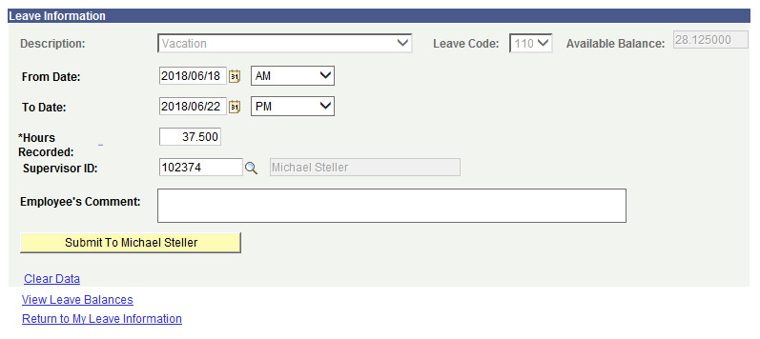

## Calendrier des vacances

Une fois approuvé, veuillez enregistrer vos vacances dans le calendrier des vacances PAD.

# Gestion du rendement (GRFP et PAS)

L’application de gestion du rendement de la fonction publique (Application GRFP) est un outil obligatoire qui documente les conversations sur le rendement. Il permet aux gestionnaires/superviseurs et aux employés de discuter des objectifs de travail, des compétences, des plans d’apprentissage et de perfectionnement. L’application de gestion du rendement de la fonction publique (GRFP) fournit un moyen automatisé de recueillir de l’information afin d’améliorer le rendement de la fonction publique fédérale. Des discussions sont nécessaires à trois moments du cycle annuel de gestion du rendement :

* Lorsqu’ils [établissent des attentes en matière de rendement](http://intranet.canada.ca/hr-rh/ptm-grt/pm-gr/pmc-dgr/establish-etablir-eng.asp) :
  + Au début de l’année;
  + Au début de la période d’essai; ou
  + Lorsqu’un employé commence un nouvel emploi.
* Au [milieu de l’année](http://intranet.canada.ca/hr-rh/ptm-grt/pm-gr/pmc-dgr/myr-eme-eng.asp), lorsqu’ils discutent :
  + Progrès par rapport aux objectifs de travail et aux compétences; et
  + Le plan d’apprentissage et de perfectionnement.
* À [la fin de l’année](http://intranet.canada.ca/hr-rh/ptm-grt/pm-gr/pmc-dgr/year-annee-eng.asp) (ou à la fin de la période probatoire), lorsque le rendement est évalué.



## Enregistrement d’un compte GRFP

Voici les étapes à suivre pour s’inscrire sur l’application de gestion des performances :

1. Double-cliquez sur l’icône **PAS** sur votre bureau.
2. 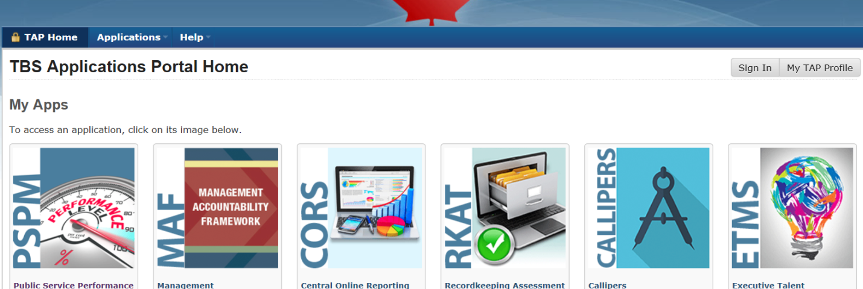Cliquez sur « Connexion » en haut à droite de la page.
3. Entrez votre myKey et votre mot de passe. Cliquez sur « Envoyer »
4. On vous demandera votre PRI et votre date de naissance - c’est pour confirmer que vous êtes bien la personne que vous prétendez être - une fois que vous êtes inscrit, on ne vous demandera plus cette information. Continuez à suivre les instructions et entrez les informations exactes.
5. Une fois que vous vous êtes inscrit avec succès, il vous sera demandé de créer votre « profil PAS ».
6. Vous aurez maintenant accès à l’application GRFP. Cliquez sur « Accueil PAS » et sous Mes applications, sélectionnez GRFP sur le côté gauche.
7. Une fois que vous êtes dans l’application GRFP, il vous sera demandé de créer vos « paramètres ». La seule chose que vous avez à faire ici est de dire si vous êtes un EX, un gestionnaire ou un employé, puis cliquez sur « Enregistrer ».
8. Une fois que tout cela est fait, assurez-vous de faire savoir à votre gestionnaire que vous êtes inscrit, afin qu’il / elle puisse aller dans le système et vous réclamer. Si vous vous êtes identifié comme gestionnaire, vous devrez également réclamer tous vos subordonnés directs. Vous le faites via la fonction « ajouter un employé ».

## Liens vers les cours pour le plan d’apprentissage :

[Campus GC / École de la fonction publique du Canada](https://learn-apprendre.csps-efpc.gc.ca/application/en) (EFPC)

[Services d’apprentissage scientifique et réglementaire](http://mysource.hc-sc.gc.ca/eng/hc/about-health-canada/branches/health-products-and-food-branch/hpfb-learning-and-training) (SASR)

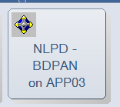[Centre de ressources en ligne de Santé Canada](http://onlinelearning.hc-sc.gc.ca/moodle/login/index.php) (CRL)

[Page d’apprentissage et de formation MySource](http://mysource.hc-sc.gc.ca/eng/ss/my-career/learning-and-training-0)

Programmes d’apprentissage NLPD – Application dans Lotus Notes

* Pour ajouter NLPD à votre Lotus Note Workspace, cliquez avec le bouton droit de la souris sur un emplacement vide dans l’espace de travail.

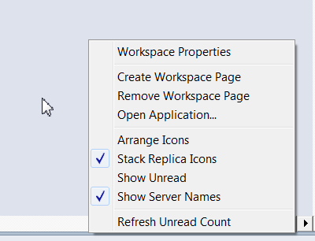

* Cela devrait faire apparaître un menu. Sélectionnez « Ouvrir l’application »

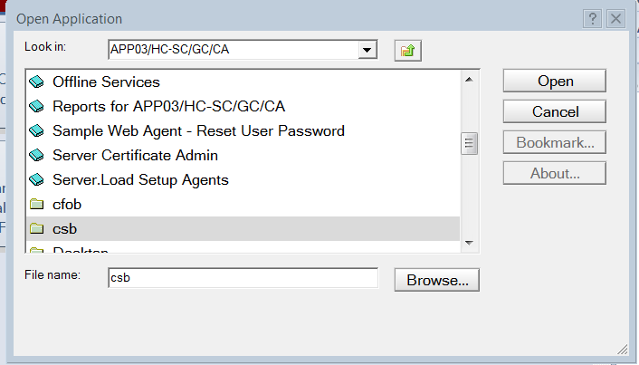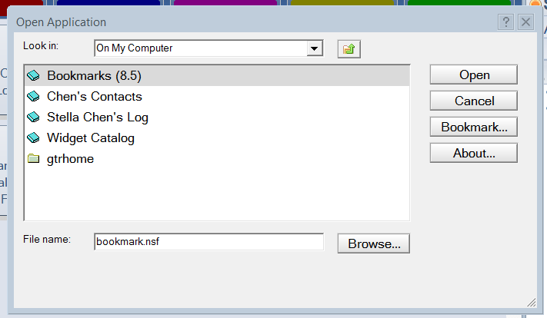

* Dans la liste déroulante « Regarder dans », sélectionnez « APP03 », puis faites défiler vers le bas pour trouver et cliquez sur « csb ». Une fois dans « csb », recherchez et cliquez sur « hrd », puis cliquez sur « NLPD – BDPAN ».

# Union

Habituellement, dans les 3 mois suivant votre date de début, vous recevrez un courriel de l’Institut professionnel de la fonction publique du Canada (IPFPC). Ce courriel contiendra un lien vous permettant de vous inscrire en tant que membre de l’IPFPC. Si vous ne recevez pas de courriel, vous pouvez vous inscrire vous-même sur le [site Web de l’IPFPC](https://pipsc.ca/fr/outils-des-membres/demande-adhesion). Il est suggéré d’utiliser une adresse électronique personnelle plutôt que votre adresse électronique @Canada.ca, afin que vous puissiez accéder aux courriels du syndicat à la maison.

Après avoir obtenu votre identifiant de membre, inscrivez-vous à [ServicePlus](http://www.serviceplusgroup.ca/). Le programme ServicePlus donne aux syndiqués l’accès à des taux préférentiels sur l’assurance ainsi qu’à des produits et services financiers et de consommation. L’IPFPC vous enverra également des courriels périodiques contenant des mises à jour sur les activités syndicales ou des renseignements sur les événements organisés par le syndicat à la disposition des membres de l’IPFPC.

# Rachat de service

Avant de commencer à cotiser au régime de retraite de la fonction publique, vous avez peut-être accumulé des services dans la fonction publique ou auprès d’un autre employeur. Une fois que vous devenez un employé indéterminé, vous voudrez peut-être racheter ce service pour augmenter votre pension. Une fois racheté, le service est inclus dans votre service ouvrant droit à pension utilisé pour calculer votre rente.

Voici les types de services antérieurs que vous voudrez peut-être racheter :

* **Service antérieur au sein de la fonction publique** : Vous pouvez racheter pratiquement n’importe quel service à temps plein dans la fonction publique, y compris les occasionnels, les coopératives, les FSWEP, etc. Le taux de cotisation est un taux unique.
* **Service antérieur à l’extérieur de la fonction publique :** Vous pouvez racheter le service auprès de tout employeur ayant un régime de retraite approuvé enregistré en vertu de la Loi de l’impôt sur le revenu. Vous pourriez être en mesure de racheter d’autres types de services antérieurs. Vous devriez [consulter le Centre des pensions](http://www.tpsgc-pwgsc.gc.ca/remuneration-compensation/services-pension-services/pension/cn-cu-eng.html) si vous avez des questions sur la possibilité de racheter une période précise de service antérieur. Le taux de cotisation est double taux.

*Voir la section 2 – Congés de maladie et vacances pour obtenir des renseignements sur le calcul du droit aux vacances pour les services accumulés antérieurs (p. ex. Coop, FSWEP, Service occasionnel).

## Obtention d’une estimation

Vous pouvez obtenir une estimation du coût de votre rachat de service par l’intermédiaire de AWR à l’aide de l’estimateur de rachat de service. Cependant, appeler directement le Centre des pensions simplifie le processus. Lorsque vous appelez le Centre de pensions pour obtenir une estimation, il vous envoie également tous les formulaires requis accompagnés d’instructions.

1. Appelez le Centre de pensions au **1-800-561-7930** (du lundi au vendredi, de 8 h 00.m à 16 h 00.m, heure locale).
2. Fournissez-leur votre numéro PRI et informez-les que vous souhaitez une estimation de rachat. L’estimation est complétée par un spécialiste des pensions et peut prendre quelques jours.
3. Demandez au spécialiste des pensions de vous envoyer le devis et tous les formulaires requis par **messagerie sécurisée dans la demande de pension.**  Une notification ne vous sera pas envoyée lorsqu’un message arrive, alors assurez-vous de vérifier votre demande de pension tous les quelques jours.

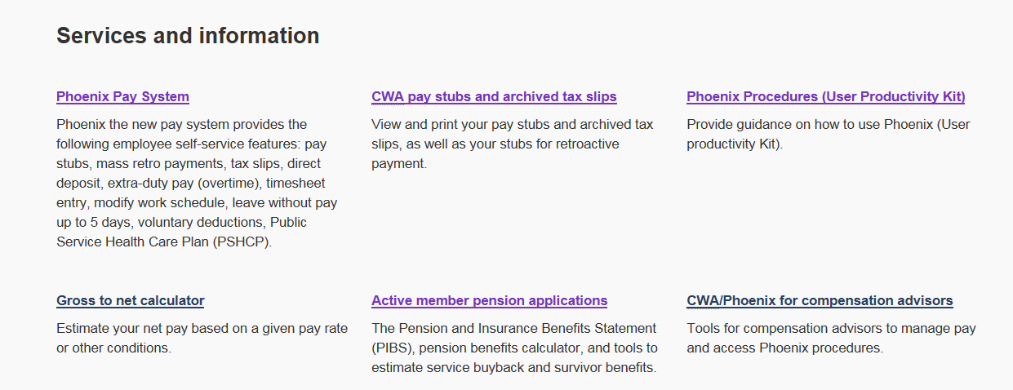



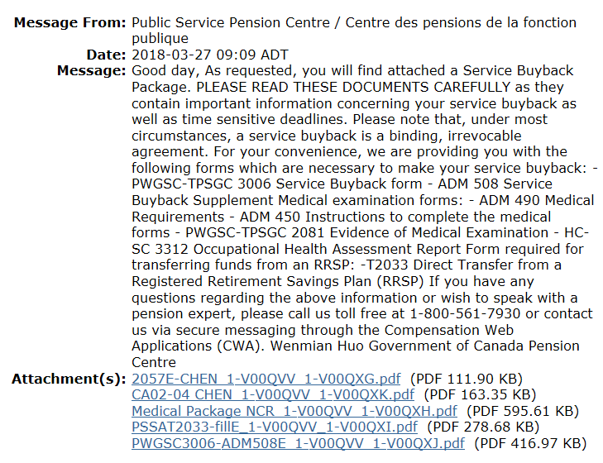

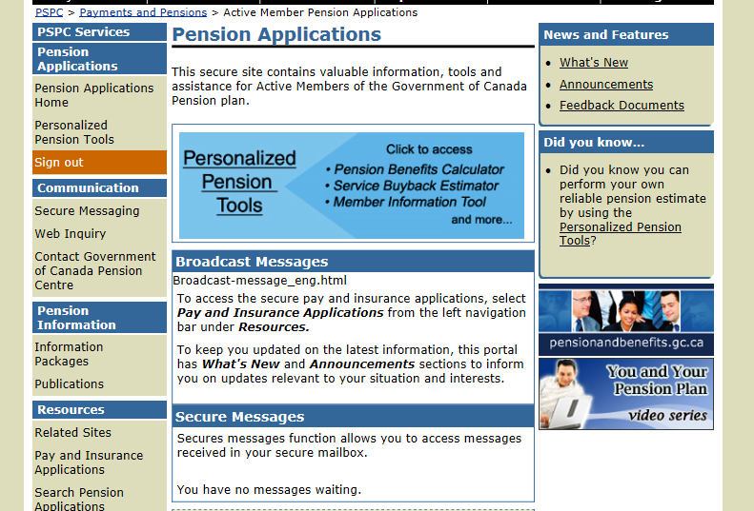

1. L’estimation vous fournira le nombre total de jours que vous obtenez pour le rachat et le coût. En outre, il fournit également les options de plan de paiement (par exemple, montant forfaitaire, 5 ans, 10 ans, etc.).

## Formulaire de rachat de service

Le premier formulaire que vous devez remplir est le **formulaire de rachat de service (PWGSC-TPSGC 3006).** Il s’agit du formulaire dans lequel vous spécifiez le service précédent que vous souhaitez racheter et l’option de plan de paiement de votre choix (par exemple, déductions mensuelles, montant forfaitaire). Des détails sur la façon de remplir le formulaire se trouvent à la dernière page du formulaire.

* **Si vous rachetez au moyen d’un montant forfaitaire**, il est recommandé d’envoyer le chèque avec le formulaire de rachat de service, car si le paiement n’est pas reçu dans les 30 jours suivant la date à laquelle vous signez le formulaire de rachat de service, le Centre de pensions de la fonction publique autorisera le début des déductions à la mensualité minimale. Les paiements en espèces reçus après 30 jours seront appliqués au coût du rachat de service calculé à la date à laquelle ils sont reçus.

Après avoir rempli le formulaire, conservez une copie de vos dossiers et transmettez l’original à :

**Centre de pensions de la fonction publique - Centre de courrier**

150, boul. Dion

C.P. 8000, Matane QC G4W 4T6

L’utilisation du courrier recommandé est recommandée. S’il est envoyé par courrier recommandé, le reçu d’inscription doit être conservé pour vos dossiers.

## Examen médical et évaluation de la santé au travail

Afin de racheter votre service passé, vous devez effectuer un examen médical et une évaluation de la santé au travail (Notez que cet examen médical n’est pas couvert par l’Assurance-santé de l’Ontario, vous devrez donc payer de votre poche).

Depuis 2016, le délai pour effectuer un examen médical a été prolongé à six mois avant et un an après la date de signature du formulaire de rachat de services. Il est de votre responsabilité de vous soumettre à l’examen médical et le Centre des pensions ne vous rappellera pas cette exigence.

Parmi les formulaires qui vous sont envoyés via Secure Messaging se trouve un **package médical**, qui comprend les deux formulaires et les instructions qui les accompagnent. Vous et votre médecin devez remplir les deux formulaires pendant l’examen médical.

1. Formulaire de preuve d’examen médical (PWGSC-TPSGC 2081)
2. Rapport d’évaluation de la santé au travail (HC-SC 3312).

Envoyez le formulaire Preuve d’examen médical à :

**Centre de pensions de la fonction publique - Centre de courrier**

150, boul. Dion

C.P. 8000, Matane QC G4W 4T6

Si vous êtes dans la RCN, vous devez joindre le Rapport d’évaluation de la santé au travail à :

**Clinique de santé au travail de la RCN**

Édifice Vanguard

12e étage

171, rue Slater,

Ottawa, ON, K1A 0K9

Vous pouvez recevoir un avis de rachat de service conditionnel (PWGSC-TPSGC 2097) qui confirmera le coût et le montant du service à créditer avant que nous recevions l’interprétation de l’examen médical de Santé Canada. Cet avis de rachat de service **ne signifie pas** qu’un examen médical n’est plus nécessaire. Jusqu’à ce que nous recevions la confirmation de Santé Canada que l’exigence médicale a été satisfaite, le service acheté ne sera pas affiché à votre crédit sur les applications Web de rémunération.

Si vous avez d’autres questions, consultez le [forfait de rachat du Service](http://www.tpsgc-pwgsc.gc.ca/remuneration-compensation/services-pension-services/pension/info/tirs-sbp-eng.html).